Prénom :______

Les syllabes et les mots
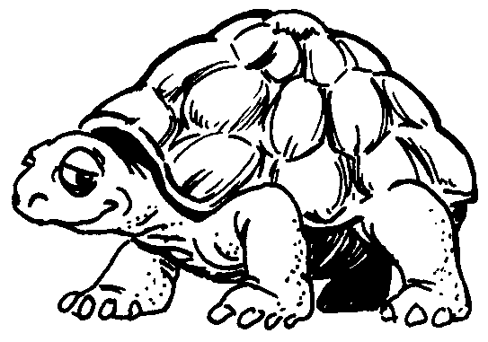
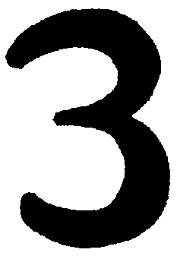
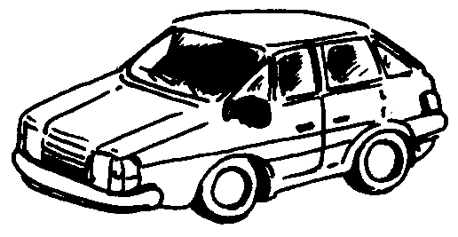
1) Ecris ce qu’il manque .

une __ or__ ue __rois une au__o une gui__are

2) Dessine.

Ma maman

Un lapin

Une pipe

Deux sapin

3) Colorie ce qui va ensemble.

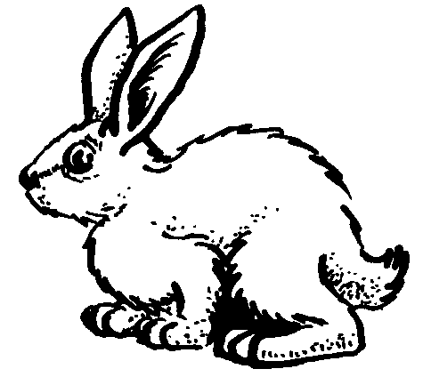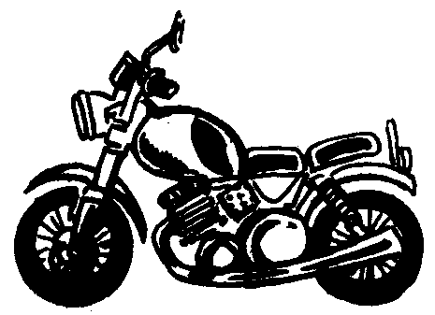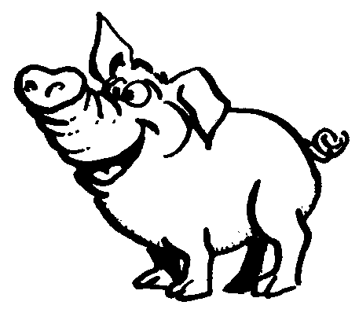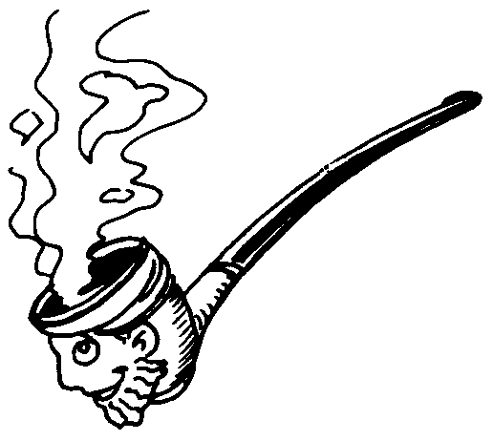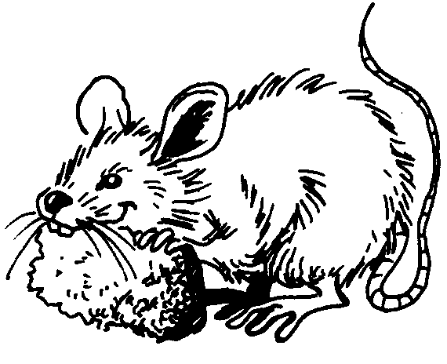
lu | la | mo | co | pi | sou
pin | ris | pe | ne | chon | to

4) Colorie quand tu entends « ta »

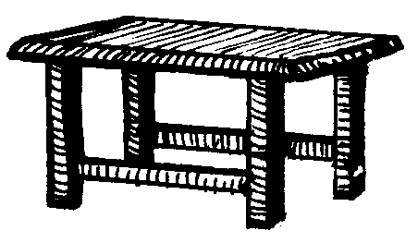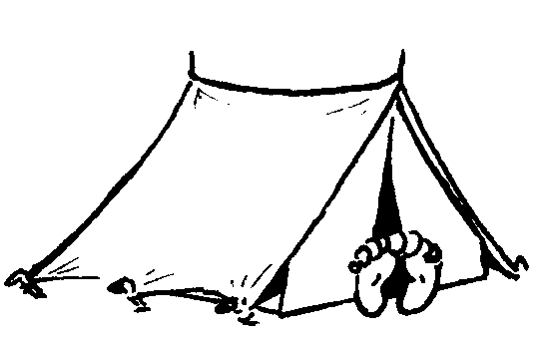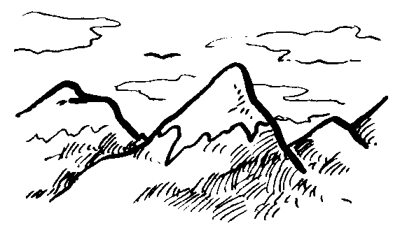

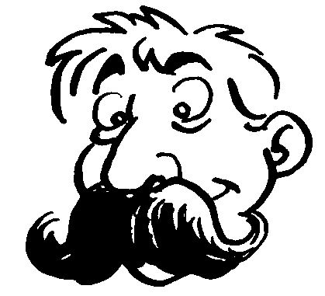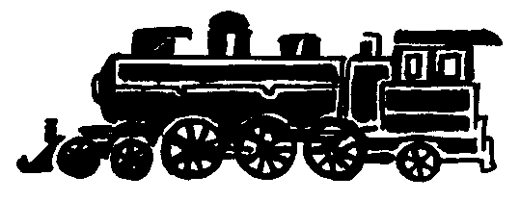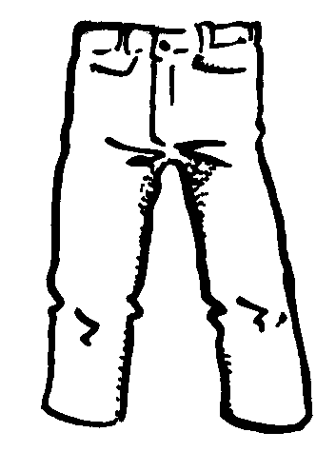

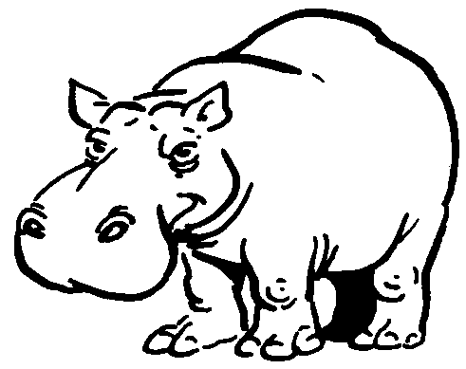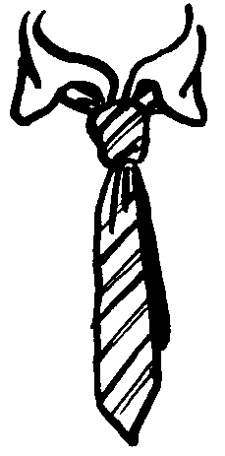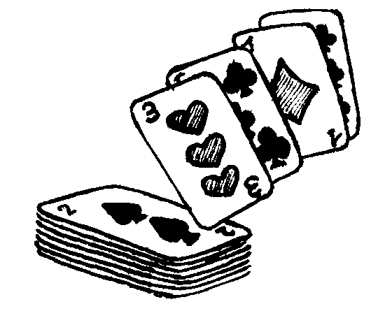
Ecris les syllabes qui manquent. /10

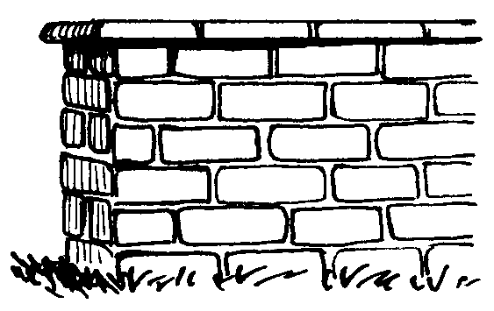
___comotive ___to ___r

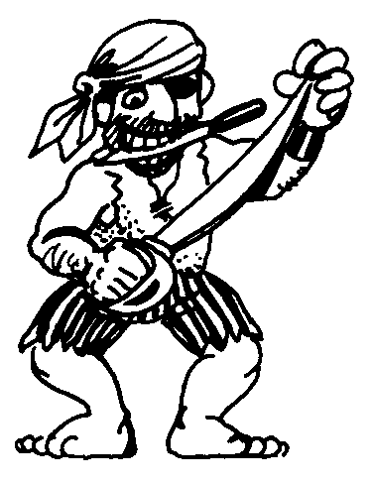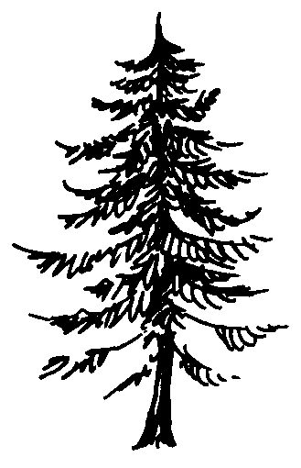
___ne ___rate ___ pin

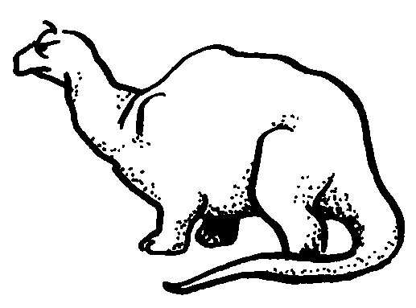
pan___ ___ble ___nosaure

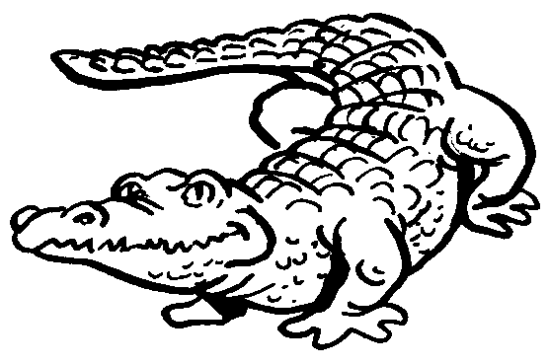

Croco___le

Choisis la syllabe qui correspond au dessin

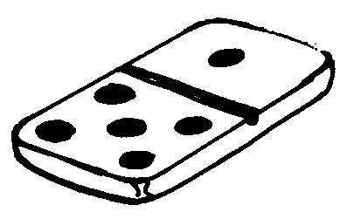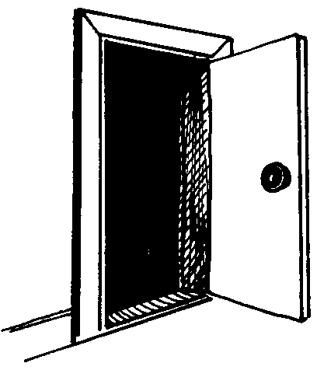
do | to | da  to do te

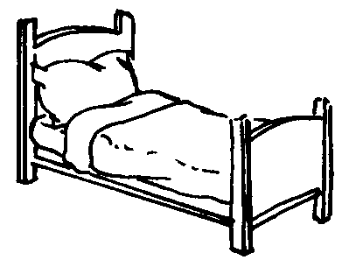
mo ma to
lu la li

Bon travail
les amis !
se sa so
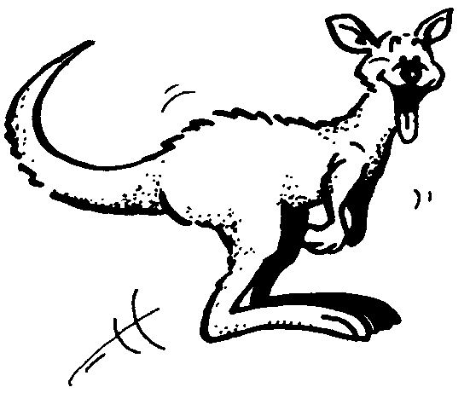
Forme au moins 3 mots avec les syllabes, puis écris –les.
pi mi te lu
pa di to me
mo da ne

mo

Ecris ici

Lis vite !
ma te do lu si po mi tu do la
mur dimanche île sirop lune pipe moto ballon
Le ver dodu grimpe sur une pomme rouge.

Colle 3 images où tu entends « li »

Colorie quand tu entends « do »
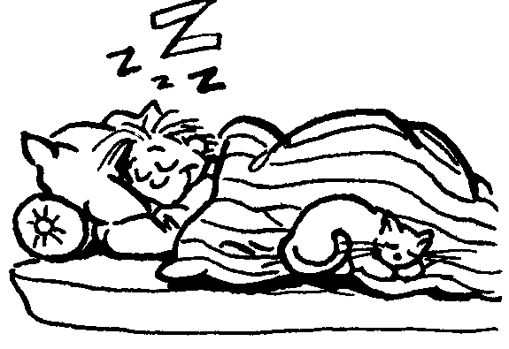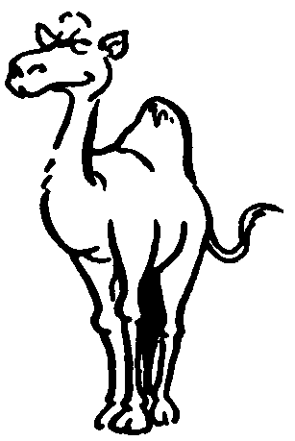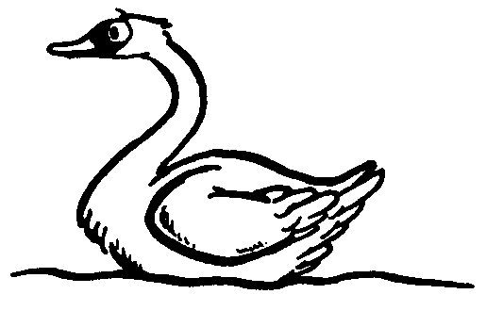

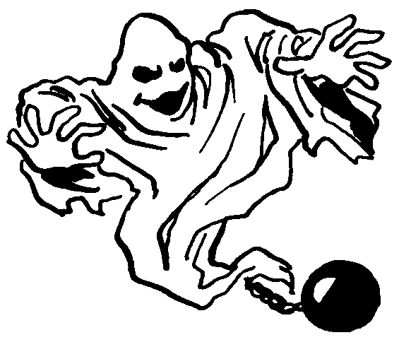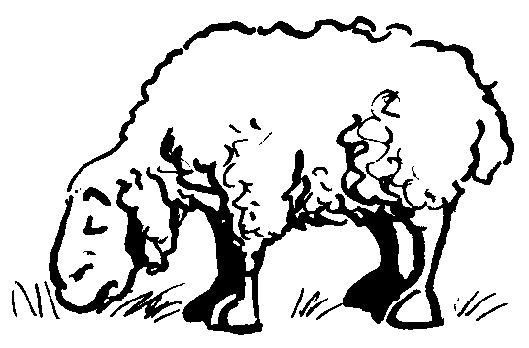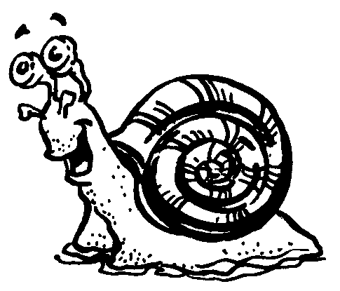
Entoure les « so » et les « ti » dans les mots.
soleil locomotive tomate sol partir
sortir lit tigre sorcière soulier spaghetti 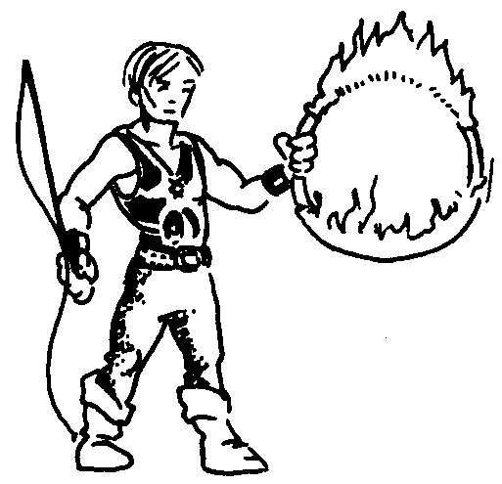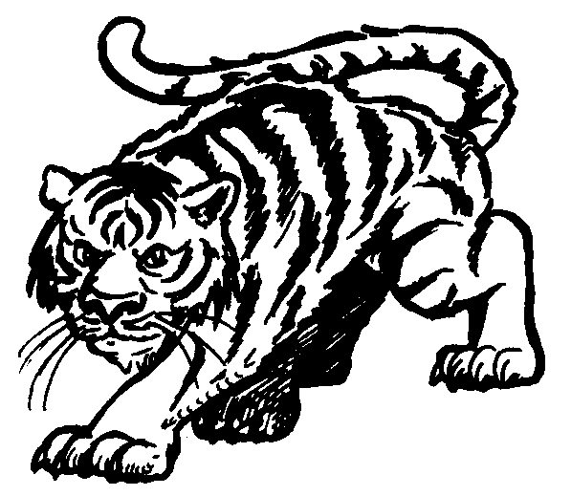

Recopie

demain pull cochon

Le chien dort avec son os.

Madame porte un bonnet noir

mo
da
lu
pa
to
te
pi
mi
di
me
ne

te
pi
to
pa
lu
me
di
mi
ne
mo
da
mo
da
lu
pa
to
te
pi
mi
di
me
ne

